單元主題：有機聚合物和衣料
❖ 聚合物 ⇨ 屬於有機化合物
一.意義：重複許多小單元（ 單體 ）而形成的 有機化合物
1.重複的小單元是有機化合物
2.原子總數高達數千或數十萬，分子量很大
3. 聚合度 （重複的程度）決定了分子量的大小
⇨ 同一種聚合物，分子量也不盡相同
4.聚合物又名 高分子 、 巨分子
二.常見的聚合物
1.依來源區分
天然 聚合物 | 合成 聚合物
澱粉 、 纖維素 、  肝醣 、 蛋白質 、  天然橡膠 | 塑膠 ： 聚乙烯 、 聚氯乙烯 、 聚苯乙烯 、  保特瓶 、 壓克力  合成纖維 ： 耐綸 、 達克綸 、 奧綸 、  合成橡膠 ： 輪胎 、 鍋柄

2.合成聚合物依結構區分
聚合物結構 | 性質 | 示例
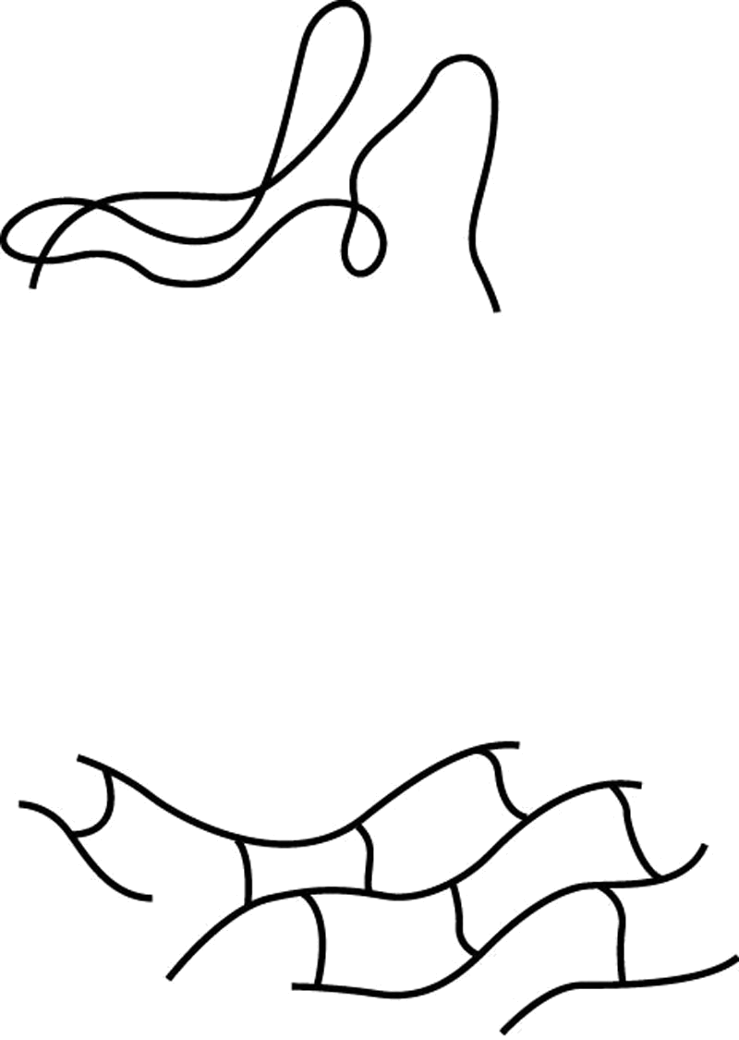  鏈狀聚合物  （熱塑性） | 1. 結構強度 弱  2. 受熱 易 熔化  3. 易於塑形  4. 可 回收 | 聚乙烯( PE )  聚丙烯( PP )  聚氯乙烯( PVC )  聚苯乙烯（ PS 、 保利綸 ）  寶特瓶、耐綸、壓克力
網狀聚合物  （熱固性） | 1. 結構強度 強  2. 受熱 不易 熔化  3. 不易於塑形  4. 不可回收 | 尿素甲醛樹脂  酚醛樹酯（電路板）  環氧樹脂  合成橡膠、輪胎、鍋柄
3.聚合物的形成
(1)說明例：聚乙烯
(2)單體： 乙烯(C₂H₄)
(3)聚乙烯：①分子式： (C₂H₄) _{n} ②形狀： 鏈狀
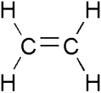
＋
＋
＋
＋….
…. ＋

聚合物 | 單體 | 性 質
聚氯乙烯  PVC | 氯乙烯 | 1. 受熱到148℃，放出 HCl、Cl₂ 等氣體  ⇨ 含氯氣體「 戴奧辛 」  2. 電線包覆絕緣皮
聚乙烯  PE | 乙烯 | 1. 保鮮膜…等塑膠製品  2.塑膠袋
聚苯乙烯  PS | 苯乙烯 | 1. 俗稱 保利綸  2. 不易導電、熱，易溶於碳氫化合物，能耐有機酸、醇與鹼，可作為隔熱材料
澱粉 | C₆H₁₂O₆ | 澱粉經唾液及胃酸作用，可分解為 C₆H₁₂O₆  ⇨ 咀嚼米飯（或饅頭）會感覺有甜味
纖維素 | C₆H₁₂O₆ | 元素成分為： C、H、O
蛋白質 | 胺基酸 | 元素成分為： C、H、O 、N、S
三.常見聚合物的性質

❖ 衣料纖維
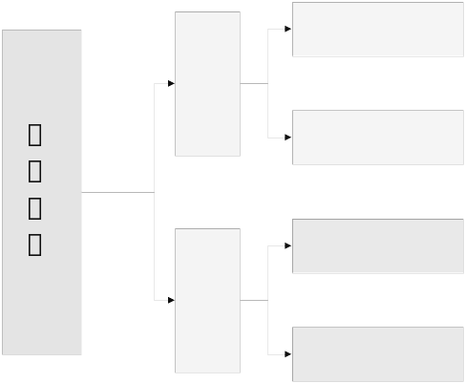
一.衣料纖維的分類
天然纖維
人造纖維
動物纖維
植物纖維
再生纖維
合成纖維
⇨ 蠶絲 、 毛 、 皮

⇨ 棉 、 麻

⇨ 又稱 人造絲 ⇨ 縲縈 、 醋酸纖維

⇨ 耐綸 、 達克綸 、 奧綸

二.衣料纖維的檢驗 ⇨ 燃燒 法
纖維  類別 | 植物纖維 | 動物纖維 | 合成纖維
示例 | 棉、麻 | 蠶絲、毛、皮 | 耐綸、達克綸、奧綸
成分 | 纖維素（C、H、O） | 蛋白質（C、H、O、N、S） | 石化產品（塑膠）
燃燒  觀察 | 如燃燒 紙張 氣味  （無臭味） | 如燃燒羽毛或毛髮氣味  （ 捲曲惡臭 ） | 纖維末端結成 球狀
三.衣料纖維的性質
分 類 |  |  | 組成 | 衣料纖維性質
衣  料  纖  維 | 天  然  纖  維 | 動物 | 蛋白質 | - 蠶絲：柔軟不易皺具光澤  2. 羊毛：保暖、易染色
衣  料  纖  維 | 天  然  纖  維 | 植物 | 纖維素 | 1. 棉：保暖、透氣  2. 易漂白、染色
衣  料  纖  維 | 人  造  纖  維 | 再生 | 纖維素 | 1. 將 植物 纖維再處理而得  2. 具蠶絲光澤，吸水性佳，易漂白、染色  3. 在稀酸或鹼中安定，又稱「 人造絲 」
衣  料  纖  維 | 人  造  纖  維 | 合成 | 石化原料 | - 堅韌、易乾，不起皺，不怕蟲咬  - 不易與化學藥品作用

